Classe : |   Econfigure  Mise en Application 1 | Date : | 
 |  | Nom :

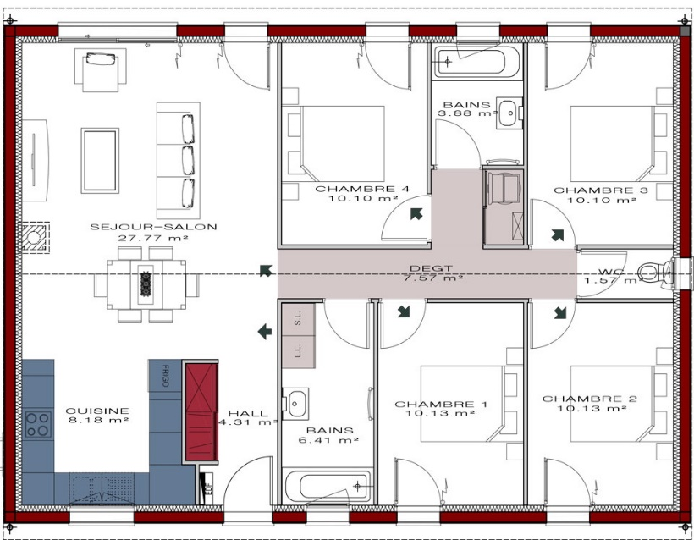

Evaluation
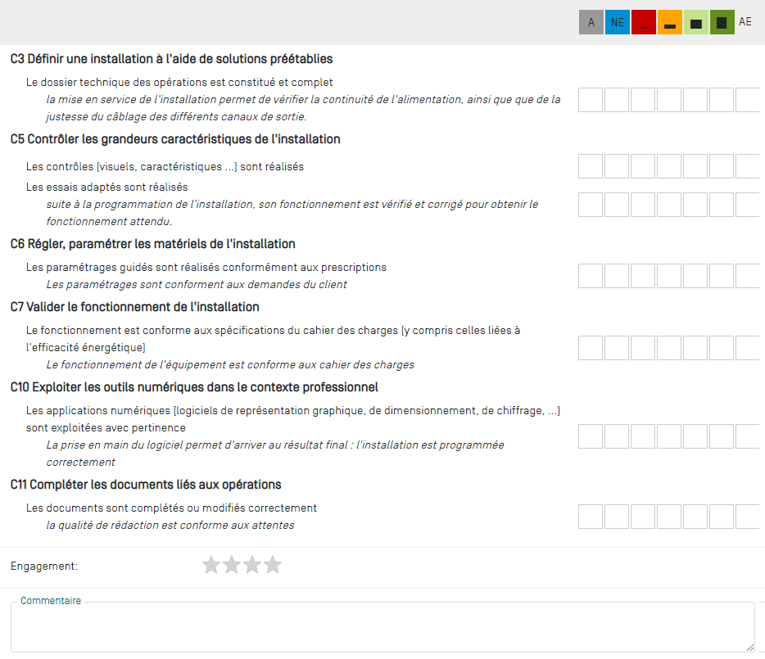

Objectifs
Il vous est demander de réaliser la programmation de l’installation de la cuisine, du salon et de l’espace repas, ainsi que du hall de la maison de nos clients.

Pour valider le fonctionnement demandé, vous rajouterez les produits suivant sur le support pédagogique :
- 1 actionneur de commutation 4 sortie MTN649204
- 1 commande 8 touches avec récepteur IR MTN627960, accompagnée de sa télécommande.
Une fois rajouté sur la partie bus, vous confirmerez leur bonne alimentation.

Cahier des charges et définitions des sorties
Soit le cahier des charges des commandes demandées par le Client :
Scène Nuit :
Eteindre toutes les lampes de la zone,
Baisser les Volets roulants

Scène TV :
Les lampes de la cuisine, et de l’espace repas sont éteintes.
Les appliques du salon sont allumées.
Positionner le Volet roulant su salon à 60%

Ci-dessus vous compléterez les attributions des canaux de sortie des actionneurs.

Alimentation du bus
Participants | Alimentation du BUS
Actionneur de commutation Eclairage | ☐Validée ☐Non validée
8 touches avec récepteur IR | ☐Validée ☐Non validée

Procéder aux paramétrages de l’installation
Vous pouvez maintenant procéder au paramétrage de votre installation.

Validation du fonctionnement de l’installation
Fonctions | Fonctionnement | Remarques
Eclairage Plafonnier cuisine | ☐Validée ☐Non validée
Eclairage Evier Cuisine | ☐Validée ☐Non validée
OFF Général Cuisine | ☐Validée ☐Non validée
Eclairage Hall | ☐Validée ☐Non validée
Eclairage Espace Repas | ☐Validée ☐Non validée
Eclairage Plafonniers Salon | ☐Validée ☐Non validée
Eclairage Appliques Salon | ☐Validée ☐Non validée
OFF général Salon | ☐Validée ☐Non validée
VR Cuisine | ☐Validée ☐Non validée
VR Salon | ☐Validée ☐Non validée
Scène nuit | ☐Validée ☐Non validée
Scène TV | ☐Validée ☐Non validée
Installation Complète | ☐Validée ☐Non validée

Evolution de l’installation
Si toute l’installation fonctionne parfaitement, il vous est possible de rajouter la télécommande 8 touches qui reproduira les mêmes fonctions que le bouton 8Touches coté salon.

Réinitialiser les produits
Lorsque vous aurez terminé votre TP, il vous faudra réinitialiser les produits pour que le suivant démarre sur une installation neuve.
- Dans l’onglet,
- Sélectionner vos produits à réinitialiser, puis cliquer sur 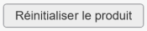 en bas à droite.

